**НАЦІОНАЛЬНИЙ ТЕХНІЧНИЙ УНІВЕРСИТЕТ УКРАЇНИ**

**«КИЇВСЬКИЙ ПОЛІТЕХНІЧНИЙ ІНСТИТУТ»**

**ім. Ігоря Сікорського»**

Кафедра системного проектування

**Курсова робота**

з дисципліни

«Паралельні обчислення»

Тема: «**Чисельне розв’язання диференціальних рівнянь в частинних похідних з використанням паралельних обчислень»**

Виконав студент 3 курсу

групи ДА-61

Брижатенко Р.О.

Перевірив Яременко В. С.

**Київ – 2019**

Національний Технічний Університет України “Київський Політехнічний Інститут”

(назва вищого навчального закладу)

Системного проектування

Кафедра______________________________________________________________________

Паралельні обчислення

Дисципліна___________________________________________________________________

6.050101 – Комп’ютерні науки

Напрям підготовки_______________________________________________________________

6.05010102 Інформаційні технології проектування,

6.05010103 Системне проектування ____________________________________

Спеціальність_________________________________________________________________

3 ДА -61 6

Курс__________Група_________________Семестр_________________________________

*804.ДА.6121-01 15*

**ЗАВДАННЯ**

**на курсову роботу з дисципліни**

“Паралельні обчислення”

**1. Тема роботи:** Чисельне розв’язання диференціальних рівнянь в частинних похідних з використанням паралельних обчислень.

**2. Вихідні дані до роботи***.* Розв’язати одновимірну нестаціонарну нелінійну задачу для диференційних рівнянь у частинних похідних. Для знаходження крайових та початкових умов необхідно знайти значення точного розв’язку у відповідних точках. Перевірити по можливості підстановкою точний розв’язок. Значення констант в задачі взяти довільними. Розрахункова область: t [0,1], x [0,1] . Номер задачі співпадає з номером варіанту.

Використовуються наступні методи: 1) явний; 2) неявний; 3) Кранка- Ніколсона. Тип різницевої сітки: 1) фіксована рівномірна.

**3.** **Перелік питань, які мають бути розроблені:**

1. У програмі вивести таблицю точного та наближеного розв’язків для 4-6 точок по вісі Ox для кожного з 5-10 часових шарів.

2. Отриманий розв’язок зобразити графічно у вигляді 3D графіків та їх перерізів по вісі часу.

3. Вивести максимальні абсолютну та відносну різниці між точним та наближеним розв’язками. У програмі кількість вузлів в обох координатних напрямках 100-1000.

4. Обчислювальна частина програми повинна бути простою, наочною і зрозумілою. Паралельну реалізацію виконувати за допомогою технологій OpenMP, MPI, або інших, розглянутих у даному навчальному курсі.

5. Порівняти паралельні реалізації з послідовними.

**Анотація**

В курсовій роботі розглянуто одновимірну нестаціонарну нелінійну задачу для диференційних рівнянь у частинних похідних, знайдено її точний розв’язок за заданою формулою, розроблено послідовну та паралельну реалізації для чисельних розв’язків, побудованих на аналітичному знаходженні явної функції та крайових і початкових умов. Для кожного з отриманих результатів були побудовані відповідні 3D-графіки та обчислені похибки для послідовного та паралельного вирішень при різній щільності різницевої сітки. Було застосовано явний метод та фіксовану рівномірну різницеву сітку. Мова програмування, що використовувалась – C#, для розпаралелювання задачі використавувалася бібліотека TPL (TasksParallelLibrary).

**Зміст**

**Варіант завдання** 6

**Виведена формула для явного способу розв’язування рівняння** 6

**Результат виконання програми для кроку по x – 0.1 , по t –0.005:** 7

**Графічне відображення отриманих результатів** 7

**Результат виконання програми для кроку по x – 0.05 , по t –0.00125** 8

**Графічне відображення отриманих результатів** 8

**Результат виконання програми для кроку по x – 0.02, по t – 2*10-4:** 9

**Графічне відображення отриманих результатів** 9

**Посилання на систему контролю версій (Git-репозиторій):** 9

**Використання системи контролю версій** 10

**Варіант завдання**:

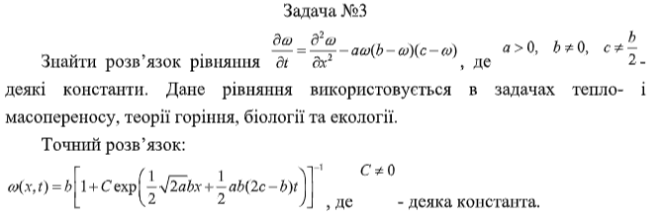

# **Виведена формула для явного способу розв’язування рівняння**

Отримана формула для загального випадку констант а, b, c.

Константи ми вибираємо так, щоб знизити похибку, в програмі константи можуть бути змінені. Для оптимальнішого розв’язку було обрано такі константи: a=1, b=1, c=1, C=1;  
tau – крок по часові шкалі, h – крок по x

# **Результат виконання програми для кроку по x – 0.1 , по t –0.005:**

# 

# **Графічне відображення отриманих результатів**

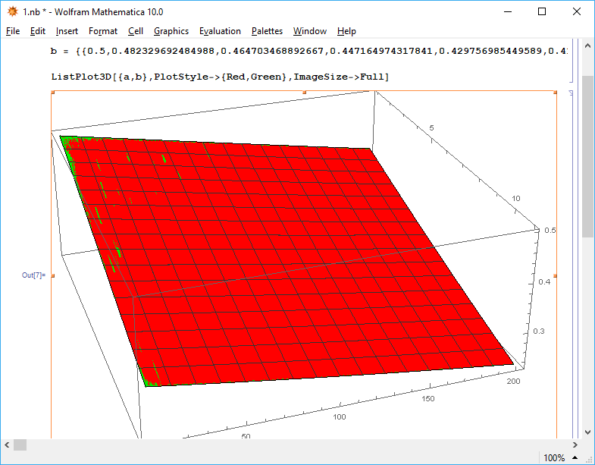

Рис. 1 – Переріз графіків для точного послідовного і апроксимованого розв’язків(з вказаними раніше константами)

# 

# **Результат виконання програми для кроку по x – 0.05 , по t –0.00125:**

# 

# **Графічне відображення отриманих результатів**

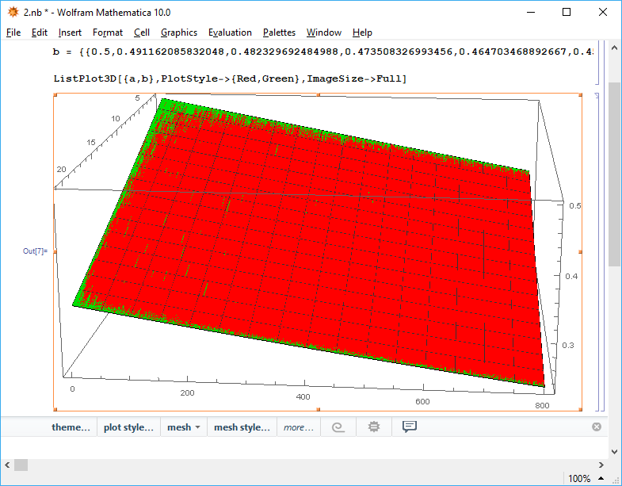

Рис. 2 – Переріз графіків для точного послідовного і апроксимованого розв’язків(з вказаними раніше константами)

# **Результат виконання програми для кроку по x – 0.02, по t – 2*10-4:**

# **Графічне відображення отриманих результатів**

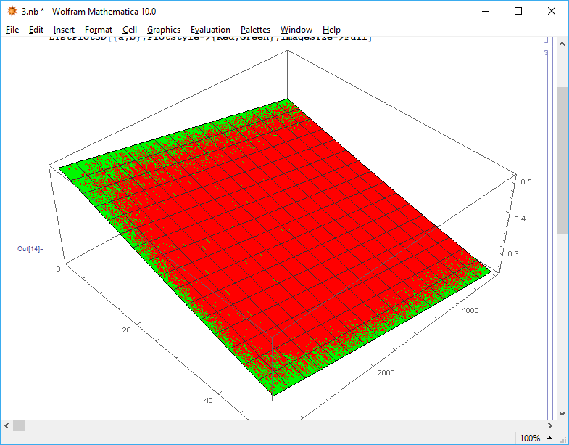

Рис. 3 – Переріз графіків для точного послідовного і апроксимованого розв’язків(з вказаними раніше константами)

Як можна зрозуміти з отриманих графіків та комп’ютерних обчислень, при зменшенні щільності збільшується похибка обчислення наближених значень.

# **Посилання на систему контролю версій (Git-репозиторій):**

# <https://github.com/RuslanBrijatenkro/CourseWork.git>

**Використання системи контролю версій:**

